附件5：
2022年退役大学生招生办考试费缴交流程
（校园支付平台操作流程）
一、登录方式：
方式一、电脑PC端：
在电脑上的浏览器地址栏输入http://gzcx.hstc.edu.cn/xysf/进入登录界面。（如下图）
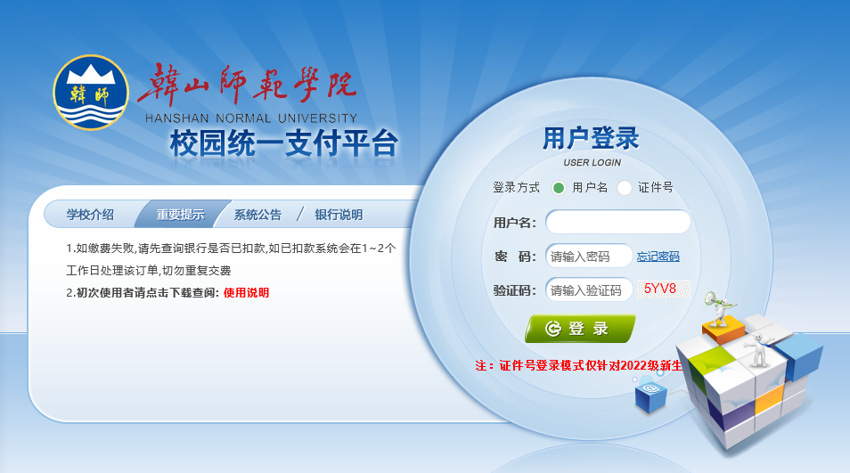
考生：在界面中的“用户名”一栏使用本人的身份证号、密码进行登录。（原始密码为：HSTC@身份证后六位）字母为大写。
进入导航栏的“其他缴费”按钮，选择需要缴的项目；请点击“下一步”按钮，选择缴费项目，确定支付金额无误后，选择微信支付后，将会弹出微信二维码，请使用微信扫一扫进行扫码支付，缴费完成显示支付成功界面。
注意：请确认商户名称：韩山师范学院；

方式二、手机移动端（只能通过微信进行扫码，不可以通过手机浏览器）
在手机上通过扫以下二维码进入登录界面。

考生：在界面中的“用户名”一栏使用本人的身份证号、密码进行登录。（原始密码为：HSTC@身份证后六位）字母为大写。（如下图）
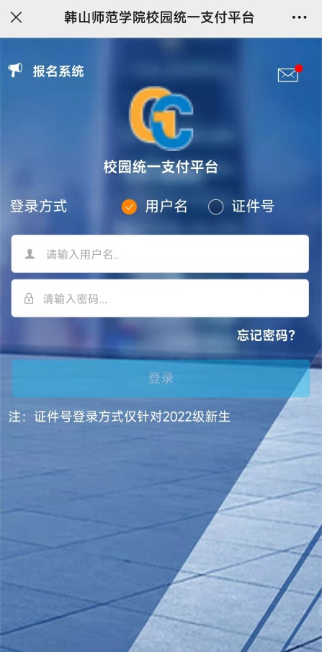
进入界面后点击“其他缴费”，请确认缴费项目，确定支付金额无误后，点击在右下方有个“缴”字进行支付，缴费完成显示支付成功界面。

注意：请确认商户名称：韩山师范学院；

二、缴费记录查询：
点击记录栏的“交易查询”菜单，点击导航栏交易查询下的“已缴费信息”按钮，选择费用类型可以查询学费已缴费情况；点击“明细”按钮可以查询具体的缴费项目等信息。

三、注意事项:
1、通过微信缴费时，请确认收款方名称：韩山师范学院
2、微信支付完成后，如缴费失败，请查询自己账户上是否已扣款成功，如已扣款切勿重复缴费。

